Aannamebeleid
  - Versie 1.2 juni 2023

De grens aangeven aan je mogelijkheden,
geeft de ruimte om te blijven groeien.

Leerprachtig

Opgesteld v1.2 | 10-6-2023
Akkoord MR | 21-6-2023
Akkoord CvB | 26-6-2023
Publicatie

Aanleiding
Het leerlingenaantal op Bs. St. Theresia is de afgelopen jaren toegenomen. Dit heeft drie oorzaken:
- De school heeft een goede naam.
- Nieuwbouw in Asenray. (+7)
- Neveninstroom vanuit andere scholen. (+12)
Lang is gedacht dat wij veel grote gezinnen hebben, maar feitelijk komen er per adres 1.5 kind naar onze school.
De ontwikkeling van het leerlingenaantal lijkt steeds sneller te gaan, waardoor de kwaliteit van het onderwijs onder druk komt te staan. De grootte van onze school, maar ook onze visie op onderwijs, bepaalt de keus dat een combinatiegroep de enige werkbare norm is. Er zijn echter grenzen aan de mogelijkheden van de combinatiegroep.
- Een groepsgrootte van een enkelvoudige groep is normaliter russen de 19 en 29 leerlingen. In een combinatiegroep is de niveauspreiding significant groter, waardoor de maximale groepsgrootte in een combinatiegroep significant lager ligt dan in een reguliere groep. Dit ligt rond de 26 kinderen.
- Een groep kleiner dan 19 is niet te financieren, dus een groep groter dan 26 is niet te splitsen in twee groepen van 13. Een groep kan financieel gezien pas gesplitst worden vanaf 38 leerlingen. De enige mogelijkheid is andere combi’s maken, indien mogelijk.
Dit betekent dat we een beperking moeten leggen op de instroom van leerlingen, om de grootte van de groepen kwalitatief voldoende te behouden.

Missie & Visie
In de visie van de school hebben we opgenomen dat we primair een school zijn voor alle kinderen uit Boukoul, maar ook uit de aangrenzende, school-loze kern Asenray.
Niet in onze visie staat dat wij een school zijn voor kinderen uit Swalmen. De praktijk leert ons dat hier wel 10% van onze populatie vandaan komt. Secondair zijn wij een school voor leerlingen uit Swalmen ten zuiden van de Swalm.
Dit is dan ook het uitgangspunt bij het formuleren van het aannamebeleid.
Praktisch gezien gaan wij er vanuit dat ouders uit Swalmen kiezen voor de scholen uit Swalmen. Als kinderen uit Swalmen zich op onze school melden, zullen wij contact hebben met de school het meest nabij het woonadres.

Aannamebeleid
Er vallen 2 stromen van leerling-aanmeldingen te onderscheiden:
- Onderinstroom: Dit zijn kinderen die nog niet naar school zijn geweest en nog geen 5 jaar oud zijn en bij onze school worden aangemeld.
- Neveninstroom: Dit zijn kinderen die al op een andere school hebben gezeten en op onze school worden aangemeld.
In het aannamebeleid wordt onderscheid gemaakt tussen beide stromen.

Onderinstroom kan alleen aangenomen worden indien
- en/of zij woonachtig zijn binnen het voedingsgebied van de school (hieronder beschreven)
- en/of zij een broer of zus hebben die al op bs. St. Theresia zit.
Indien aan een van deze twee criteria wordt voldaan, zullen wij onderzoeken of er een individuele zorgbehoefte is. Bij geen zorg of zorg die wij kunnen bieden volgens het SOP, zullen wij de leerling aannemen.
Er zijn geen mogelijkheden tot uitzondering op deze procedure.

Neveninstroom kan alleen aangenomen worden indien
- de kinderen die als gevolg van een verhuizing van buiten het voedingsgebied binnen het voedingsgebied zijn komen wonen en direct de overstap maken.
- in de gewenste groep, de gecombineerde groepsgrootte, kleiner is dan 26 kinderen.
- individuele zorg volgens het SOP geboden kan worden.
Bij iedere aanmelding zullen wij in deze volgorde het onderzoek doen.
- Controleren of de kinderen uit ons voedingsgebied komen en als dat zo is, of ze daar korter dan zes maanden wonen.
- Als punt 1 geen belemmering oplevert, controleren hoeveel kinderen in de gecombineerde groep op dat moment zitten en in de wisselende combinatie van het jaar erna.
- Als punt 2 geen belemmering oplevert, onderzoeken wij of wij kunnen voorzien in de zorgbehoefte van het kind. Indien de zorg past binnen de mogelijkheden van de school volgens het SOP, is er geen bezwaar en zal de leerling aangenomen worden.
Er zijn geen mogelijkheden tot uitzondering op deze procedure.

Waar komen onze leerlingen vandaan?
De meeste leerlingen komen uit het gebied (telling 03-2023):
1 | Boukoul | 90
2 | Swalmen | 10
3 | Asenray | 7

Daarnaast komen er leerlingen uit de wijken:
4 | Maasniel | 4
5 | Roerzicht | 3
6 | Asselt | 2
7 | Hoogvonderen | 1
8 | Maalbroek | 1

Voedingsgebied
Het totale voedingsgebied van bs St. Theresia wordt begrensd door:
- Ten noorden: De Swalm
- Ten oosten: De Duitse grens
- Ten westen: De A73 en de rijksweg Zuid
- Ten Zuiden: de lijn van de Maasnielderbeek – Heide - Duiperweg
Alle straten binnen dit gebied maken deel uit van het voedingsgebied. In de bijlage is hiervan een grafische weergave.

Procedureel
- De directie met het MT stelt het aanname beleid van de school op.
- De MR van de school stemt met dit beleid in.
- Het CvB van Swalm & Roer stemt met dit beleid in.
- Dit aannamebeleid publiceert de school in de schoolgids en op de website van de school.

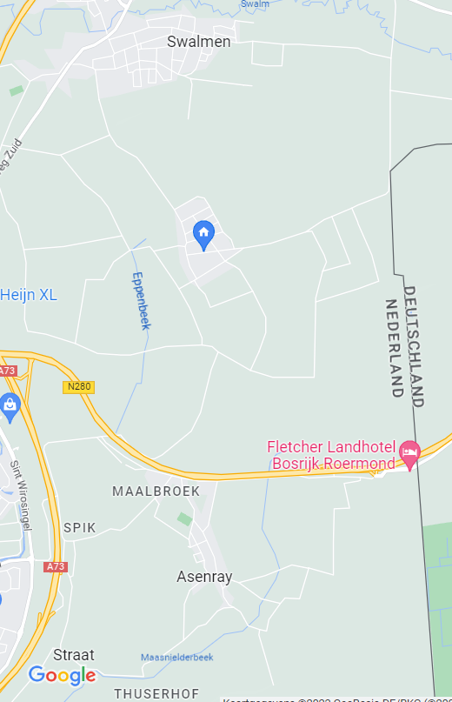
Bijlage 1: grafische weergave voedingsgebied Basisschool St. Theresia

Bijlage 2: leerlingaantal per groep
leerlingen per groep 2022 - 2023
Groep | 3 | 4 | 5 | 6 | 7 | 8
Leerling aantal | 13 | 13 | 15 | 9 | 14 | 9
combinatie | 26 |  | 24 |  | 23

leerlingen per groep 2023 - 2024
Groep | 3 | 4 | 5 | 6 | 7 | 8
Leerling aantal | 13 | 13 | 13 | 15 | 9 | 14
combinatie | 26 |  | 28 |  | 23

Groep is vol en er zijn dus geen leerlingen toelaatbaar in deze groepen.

Bijlage 3: Akkoord formulieren
